公共建築工事における

設備工事積算技術



ポリテクセンター群馬

目次

[1. はじめに - 3 -](#_Toc172896115)

[2. 工事費の構成 - 4 -](#_Toc172896116)

[2.1 工事費とは - 4 -](#_Toc172896117)

[(1) 直接工事費 - 4 -](#_Toc172896118)

[(2) 共通費 - 5 -](#_Toc172896119)

[3. 工事費内訳書 - 7 -](#_Toc172896120)

[3.1 標準書式の構成 - 7 -](#_Toc172896121)

[3.2 採用単価の種類 - 10 -](#_Toc172896122)

[(1) 労務単価 - 10 -](#_Toc172896123)

[(2) 複合単価 - 10 -](#_Toc172896124)

[(3) 刊行物 - 11 -](#_Toc172896125)

[(4) 見積単価 - 12 -](#_Toc172896126)

[(5) 直接工事費の比較（ケーブルVVF1.6mm-2C　天井コロガシの場合） - 13 -](#_Toc172896127)

[(6) 【複合単価組立の練習問題】 - 13 -](#_Toc172896128)

[4. 設計図面 - 14 -](#_Toc172896129)

[4.1 設計図面の構成 - 14 -](#_Toc172896130)

[(1) 特記仕様書 - 14 -](#_Toc172896131)

[(2) 工事区分表 - 14 -](#_Toc172896132)

[(3) 機器表 - 14 -](#_Toc172896133)

[(4) 系統図 - 14 -](#_Toc172896134)

[(5) 断面図 - 14 -](#_Toc172896135)

[5. 工事費の積算 - 19 -](#_Toc172896136)

[5.1 直接工事費の算出手順 - 19 -](#_Toc172896137)

[(1) 作業前の確認事項 - 19 -](#_Toc172896138)

[(2) 積算の条件 - 19 -](#_Toc172896139)

[(3) 数量の測定・集計 - 20 -](#_Toc172896140)

[(4) 内訳書の作成 - 25 -](#_Toc172896141)

[5.2 共通費の算出手順 - 26 -](#_Toc172896142)

[(1) 共通仮設費 - 26 -](#_Toc172896143)

[(2) 現場管理費 - 26 -](#_Toc172896144)

[(3) 一般管理費 - 26 -](#_Toc172896145)

[(4) その他 - 26 -](#_Toc172896146)

[6. 積算実習 - 28 -](#_Toc172896147)

[6.1 工事概要 - 28 -](#_Toc172896148)

[6.2 電気設備工事編 - 28 -](#_Toc172896149)

[6.3 機械設備工事編 - 28 -](#_Toc172896150)

[参考資料 - 29 -](#_Toc172896151)

[【付録】用語集 - 30 -](#_Toc172896152)

# はじめに

国や地方自治体、独立行政法人等が発注する公共工事では、競争入札の結果により落札者（契約先企業）を決定しますが、その落札基準となる入札予定価格の決定については、発注者が積算した金額に基づいて決定します。そのため、発注者および入札参加企業双方にとって設計図書から工事費を積算する作業は非常に重要な作業といえます。

また工事入札に参加しようとする場合には、入札書と併せて工事費内訳書を提出する必要があるため、工事公告時に提示された設計図書など施工条件を基に、決められた期間内（工事公告から入札書提出まで）で、精度の高い積算作業が求められます。その結果によっては、作成した工事費内訳書に誤りがあり工事費が過剰に積算されていた場合は落札者とならないこと（工事受注に至らない）、一方、積算の抜け落ちがあった場合は想定以上の経費が発生するため、企業として適切な利益を生むことが困難になります。

　現在では公共発注機関や設計・積算事務所の利用を念頭において開発された営繕積算システムRIBIC2（一般財団法人建築コスト管理システム研究所）のサービス提供がされ、多くの関係機関で利用されています。本講習では特定のソフトウェアを使用しない、表計算ソフトを使用した積算作業を行います。また、工事費内訳書については、国土交通省官庁営繕技術基準に準拠して作成します。

このテキスト巻末に用語集を設けています。解説が記述されている用語・単語については、本文中に「\*●」（●は用語集番号）を上付きで付加しています。（記入例：歩掛り\*1）

積算業務において特に重要な用語、つまずきやすい単語についてまとめていますので、より理解を深めるため、テキスト本文を読み進める際には併せて確認をしてください。

# 工事費の構成

## 工事費とは

入札予定価格の根拠となる工事費内訳書には、工事価格が記載されています。（入札は税抜き価格となるため。）これらは直接工事費及び共通費を合わせたものをいい、これに消費税等相当額を加算することにより、工事費が算出されるように構成されています。工事費の構成を下図に示します。

共通費

図1．工事費の構成

### 直接工事費

工事目的物を造るために直接必要とする費用を指します。各工種で使用される機器機材およびこれに係る労務を積み上げにより算定します。

図2．直接工事費の構成

※労務費とは

工事施工に直接従事している作業員の労務賃金と、それに伴う諸経費を含めた費用を指します。その算出は、機器、諸材料の数量を基準に労務歩掛を乗じて人工数を求め、その人工数に労務単価\*2を乗じて算出します。

### 共通費

「共通費」は「共通仮設費」、「現場管理費」、「一般管理費等」に区分されています。それぞれの工事費（直接工事費）と工期に対する計算式により算出されます。なお民間工事においては、共通費を一括して「諸経費」として計上することが一般的です。

共通費の計算式は、04-2公共建築工事共通費積算基準による。

図3．共通費の構成

1. 共通仮設費

各工種（建築・電気・機械）のために必要な費用で、工事を直接的、間接的に補助するための費用を指します。共通仮設は、直接工事費に対する計算式で算出します。

表1．共通仮設費の抜粋

|  |  |
| --- | --- |
| 項目 | 内容 |
| 準備費 | 敷地測量､敷地整理､道路占用・使用料､仮設用借地料､その他の準備に要する費用 |
| 仮設建物費 | 監理事務所､現場事務所､倉庫､下小屋､宿舎､作業員施設等に要する費用 |
| 工事施設費 | 仮囲い､工事用道路､歩道構台､場内通信設備等の工事用施設に要する費用 |
| 動力用  水光熱費 | 工事用電気設備及び工事用給排水設備に要する費用並びに工事用電気・水道料金等 |

1. 現場管理費

　工事を管理するために必要な費用を指します。現場管理費は、純工事費（直接工事費＋共通仮設費）に対する計算式で算出します。

表2．現場管理費の抜粋

|  |  |
| --- | --- |
| 項目 | 内容 |
| 保険料 | 火災保険､工事保険､自動車保険､組立保険､賠償責任保険その他の損害保険の保険料 |
| 従業員  給料手当 | 現場従業員及び現場雇用従業員並びに現場雇用労働者の給与､諸手当(交通費等) |
| 法定福利費\*20 | 現場従業員､現場雇用従業員､現場雇用労働者及び現場労働者に関する労災保険料､雇用保険料､健康保険料及び厚生年金保険料の事業主負担額 |
| 福利厚生費 | 現場従業員に対する慰安､娯楽､厚生､貸与被服､健康診断､医療に要する費用 |

1. 一般管理費等

　工事に当たる企業の継続運営に必要な費用を指します。一般管理費等は、工事原価（純工事費＋現場管理費）に対する計算式で算出します。

表3．一般管理費等の抜粋

|  |  |
| --- | --- |
| 項目 | 内容 |
| 役員報酬等 | 取締役及び監査役に要する報酬及び賞与 |
| 従業員  給料手当 | 事業所従業員に対する給与､諸手当及び賞与(賞与引当金繰入額を含む。) |
| 法定福利費 | 事業所従業員に関する労災保険料､雇用保険料､健康保険料等の事業主負担額 |
| 福利厚生費 | 事業所従業員に対する慰安､娯楽､貸与被服､医療等の福利厚生等に要する費用 |

# 工事費内訳書

## 標準書式の構成

内訳書書式は工事費を算出するためのものであり、種目別内訳書、科目別内訳書、中科目別内訳書、細目別内訳書で構成されています。また必要に応じて、別紙明細、代価表、単価比較表を作成し、細目別内訳書の内容を補足します。

一連の書式は設計図書\*24から機器機材、材料等を集計しています。種目別内訳書から科目別内訳書の順に切り替わるにつれて項目がより細分化され、個別の金額が記載されます。

1. 種目別内訳書

工事種目（電気工事設備等）で集計した一式及び共通費を記載します。

* 直接工事費　⇒工事建物及び種目別に工事費を算出します。
* 共通費　　　⇒共通仮設費、現場管理費、一般管理費等の費用を算出します。

1. 科目別内訳書

設計図書\*24の工事種目を標準として分類した項目を記載します。

工事科目別に工事費を算出し、その金額を一式で記載します。

1. 中科目別内訳書

科目をさらに主要な構成に細分化した項目を記載します。

各中科目の金額は一式で記載します。

1. 細目別内訳書

各科目あるいは中科目をさらに細分化した項目を記載します。

各細目によって数量や単価を記載する項目と、一式で記載する項目があります。

1. 別紙明細

細目別内訳書の一式数量で記載されている項目について、品目及び数量を記載します。

1. 代価表

細目別内訳書に記載された複合単価\*3について、その構成品目及び数量を記載します。（刊行物\*31、見積の場合）

1. 単価比較表

メーカ・代理店から徴集した見積書から機器単価を転記・比較を行い、採用する機種を決定します。

図4．工事費内訳書の構成

種目別内訳



科目別内訳



中科目別内訳



細目別内訳



★赤矢印：工事種目から、各科目を構成する細目名称までの構成を示しています。

（例）Ⅰ 庁舎電気設備は、1.電灯設備、2.動力設備の2項目で構成されています。

★青矢印：細目別内訳書で集計した金額を足上げ、種目別内訳書で合算する流れを示します。

（例）各細目名称で集計した3項目(計106,250円)が、中科目(1)電灯幹線に記入されています。

細目別内訳書

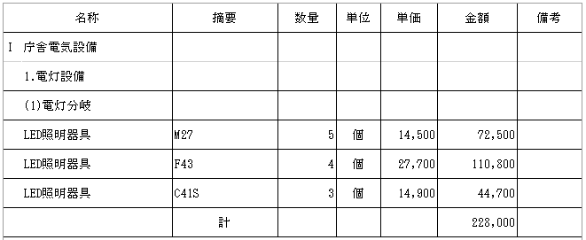

単価比較表

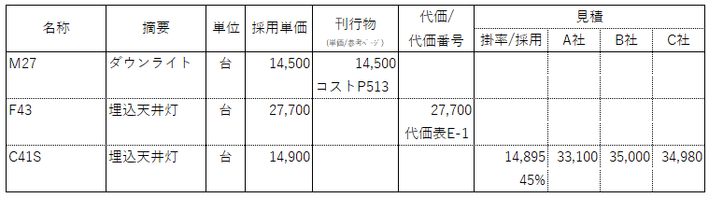

代価表

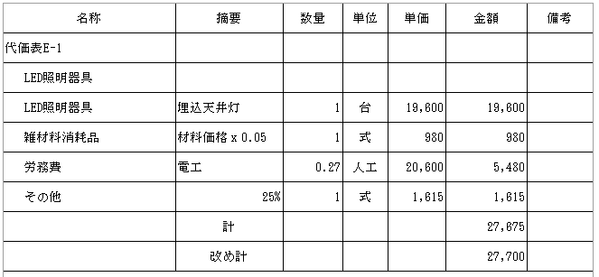

図5．別紙明細、単価比較表、代価表の構成

有効数字は上位3桁とし、

以降は四捨五入します。

## 採用単価の種類

工事費内訳書で使用される単価には、複合単価\*3、刊行物\*31、見積があります。設計図書から機器、材料等を読み取り、その単価を使用する必要があります。また発注機関によっては独自の単価を作成、採用している場合もあります。

### 労務単価\*2

国土交通省が実施した調査に基づき、公表されている単価です。労働者本人が受け取るべき賃金を基に、日額換算値（所定内労働時間 8時間/日）として算出されています。なお、事業主が負担すべき必要経費は、労務単価に含まれていません。

表 4．労務単価と必要経費の関係

|  |  |
| --- | --- |
| 労務単価  （労働者本人が受け取るべき賃金） | 必要経費  （事業主が支払う人件費） |
| * 基本給相当額   （個人負担分を含む）   * 基準内手当 * 臨時給与の日額換算（賞与等） * 実物給与 | * 法定福利費\*20   （事業主負担分）   * 労務管理費 * 現場作業にかかる経費   （安全管理費等） |

### 複合単価

公共工事標準単価積算基準による歩掛り\*1に基づいた単価です。単位施工当たりに必要な材料費、労務費、機械器具費等から構成された単価に数量を乗じて算定します。

一方民間工事の場合は、材工分離方式が採用されています。これは材料別に数量と金額を計上し、労務費は別途一式で算定を行います。下図に各方式の違いを示します。

|  |  |
| --- | --- |
| （複合単価方式）  1単位作業あたりに必要な単価をまとめて算出します。  food_hamburger  food_hamburger　food_hamburger  1個あたり300円 | （材工分離方式）  必要な材料の単価、数量、労務費を個別に算出します。  job_chef_womanC:\Users\372096\AppData\Local\Microsoft\Windows\INetCache\Content.Word\hamburger_goods_bun1.pngC:\Users\372096\AppData\Local\Microsoft\Windows\INetCache\Content.Word\hamburger_goods_lettuce.pngC:\Users\372096\AppData\Local\Microsoft\Windows\INetCache\Content.Word\hamburger_goods_cheese.png  10円　　　5円　　　15円  C:\Users\372096\AppData\Local\Microsoft\Windows\INetCache\Content.Word\hamburger_goods_tomato.png  10円　　 50円　　10円　　200円  合計300円 |

図6．複合単価方式と材工分離方式

### 刊行物\*31

（一財）経済調査会及び（一財）建設物価調査会が出版している書籍を指します。定期的に全国規模で調査が行われ、資材、材料費の実態価格が収録されています。

#### 資材単価

建設資材・機材の取引価格が記載されており、毎月発刊されます。

* 積算資料：（一財）経済調査会
* 建設物価：（一財）建設物価調査会

#### 市場単価

材料費、労務費、機械経費によって構成され、材工共（資材+労務費）の価格が記載されている。年4回（四半期毎）発行されます。

* 建築施工単価：（一財）経済調査会
* 建築コスト情報：（一財）建設物価調査会

### 見積単価

電気設備であれば分電盤や受変電設備、機械設備であればパッケージエアコンなどは、設計図書\*24ごとに必要とされる容量、能力といった仕様が異なります。そのため、メーカ・代理店に対して仕様に合った見積を徴集します。3社分の見積金額を比較した結果を基に単価を決定します。また見積金額を単価として採用する際は、市場の実勢価格を考慮するために掛率を乗じて算定します。

見積

作成

見積

依頼

見積リスト

|  |  |  |
| --- | --- | --- |
| 名称 | 数量 | 仕様 |
| ○○○ | ● | ※※※ |
| □□□ | ■ | ※※※ |
| △△△ | ▲ | ※※※ |

内訳書

単価

比較表

設計図

拾い

出し

入力

入力

見積書提出

メーカ

代理店

積算者

見積書

|  |  |  |
| --- | --- | --- |
| 名称 | 数量 | 単価 |
| ○○○ | ● | ＊＊＊ |
| □□□ | ■ | ＊＊＊ |
| △△△ | ▲ | ＊＊＊ |

図7．見積書徴集の流れ

（注意点）

見積書には現場労働者に関する法定福利費\*20（事業主負担分）を含む記載が必要となります。

### 直接工事費の比較（ケーブルVVF1.6mm-2C　天井コロガシの場合）

＜計算条件＞

・材料単価 ：170円/m ・歩掛り\*1 ：0.011人工

・労務単価\*2 ：23,800円 ・材料係数\*6 ：1.15

・雑材料\*4 ：5% ・その他の率\*13 ：25％

＜複合単価方式＞

●複合単価

（材料単価×材料係数）＋（材料単価×材料係数×雑材料）＋（歩掛り×労務単価）

＋（歩掛り×労務単価×その他の率）

＝（170円×1.15）＋（170円×1.15×0.05）＋（0.011×23,800円）

＋（0.011×23,800円×0.25）

＝532.5円　⇒ 530円

●直接工事費

材料数量×複合単価

＝100m×530円

＝53,000円

＜材工分離方式＞

●材料費

（材料数量×材料係数×材料単価）＋（材料数量×材料係数×材料単価×雑材料）

＝（100m×1.15×170円）＋（100m×1.15×170円×0.05）

＝20,527.5円　⇒ 20,528円

●労務費

材料数量×材料係数×歩掛り×労務単価

＝100m×1.15×0.011×23,800円

＝30,107円

　●直接工事費

材料費＋労務費

　　＝20,528円＋30,107円

＝50,635円

### 【複合単価組立の練習問題】

　⇒配布プリントNo1を参照。

# 設計図面

## 設計図面の構成

設計図面の構成は、図面、特記仕様書及び工事区分表で構成されています。各工事を表すために必要な図面として、電気設備図面では、工事種目（電灯設備、動力設備等）、機器表、システム図、系統図、構内電線路図、構内通信線路図等があり、機械設備図面では、工事種目（空気調和設備、換気設備等）、機器表、系統図、平面図、外構図等があります。

## 特記仕様書\*26

該当する工事固有の技術的要求事項が記載されており、品質や性能などを確保する目的で工法や使用する機材などについての記載を確認する必要があります。また、設計図書\*24における優先順位は、各図面、標準仕様書\*25よりも上位になります。

## 工事区分表

工事は、建築工事、電気設備工事、機械設備工事に区分され、他工事との工事区分を「工事区分表」にて明確にしています。

## 機器表

使用する電気設備や機械設備それぞれの仕様を一覧にまとめたものです。型式や能力、付属品などを確認することができます。

## 系統図

配線、配管を必要とする機器や建築設備において、構成要素、設備との位置関係を示すために作られる図面を指します。平面図では表せない設備全体像について情報を伝える役割があります。

## 断面図

建物を垂直に切断し、側面から見た図面を指します。上下階のつながりや高さ関係を確認することができ、階高、天井高、地盤面と床高の寸法などが記入されています。

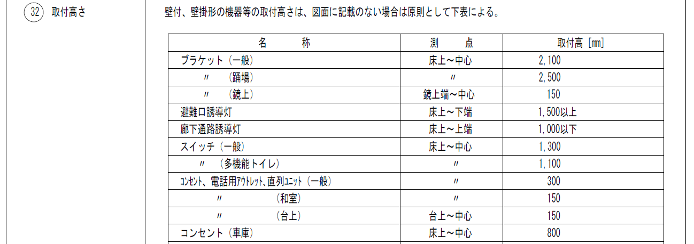

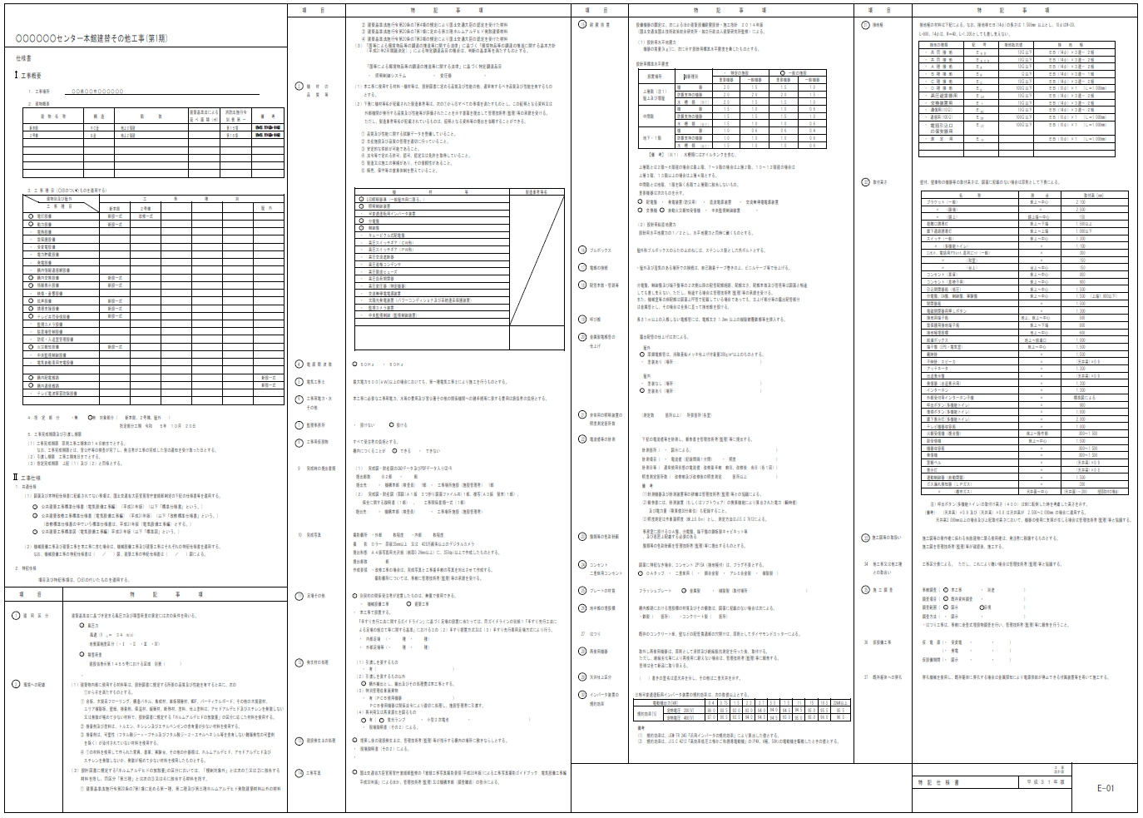

図8．特記仕様書（電気設備）

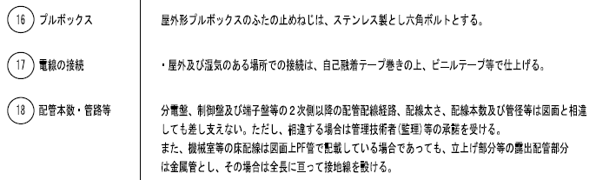



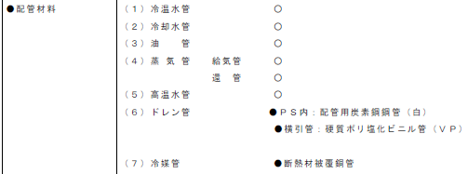

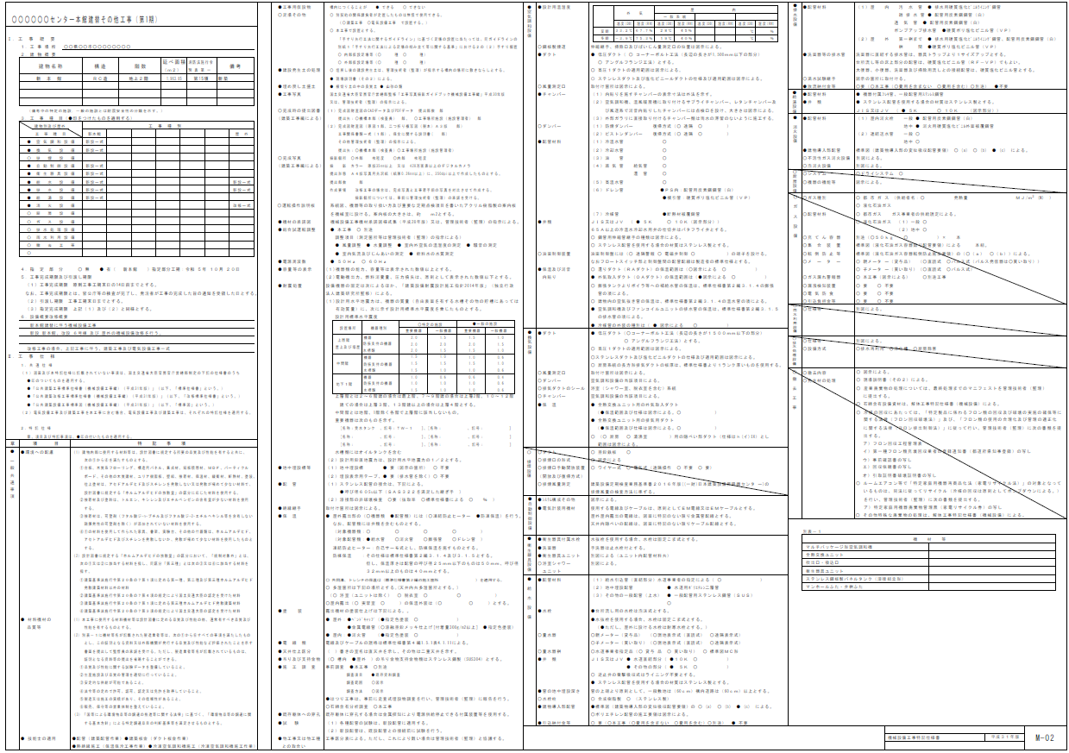

図9．特記仕様書（機械設備）

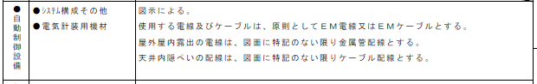

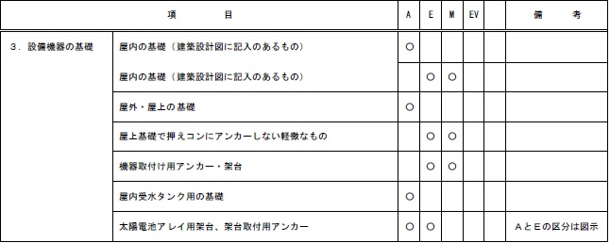

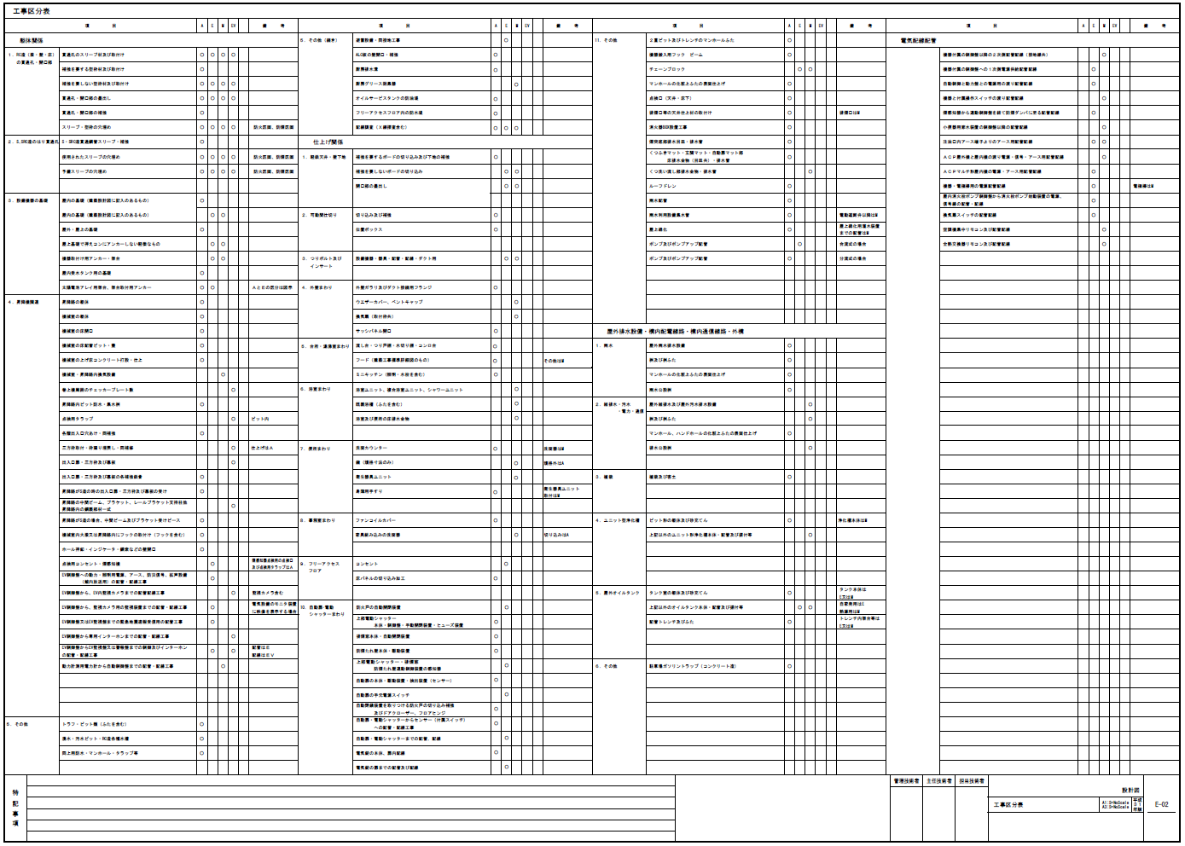

図10．工事区分表

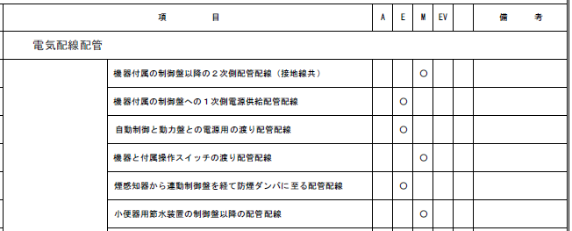

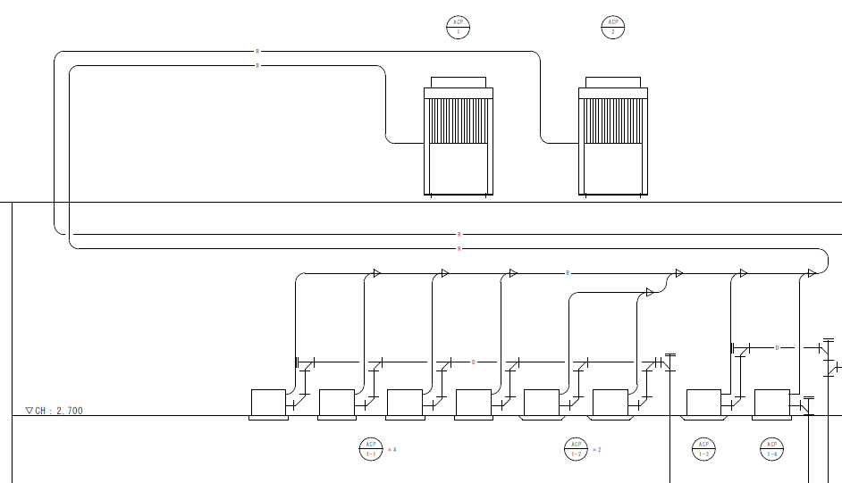

図11．系統図

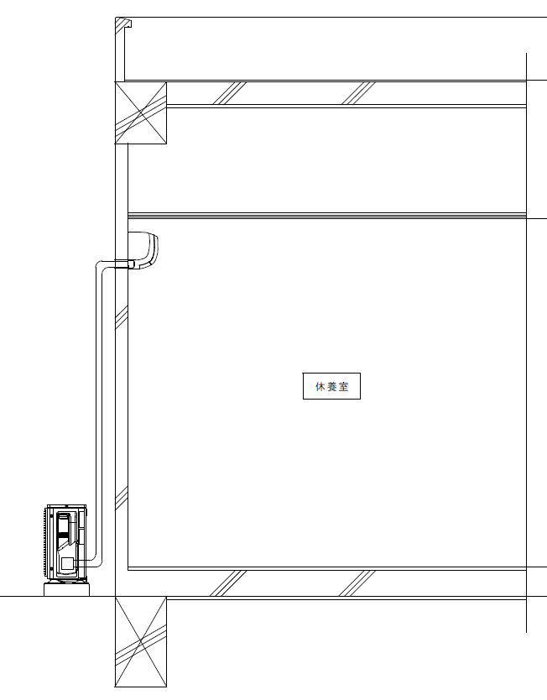

図12．断面図

# 工事費の積算

機器、材料の数量を積算する場合は、以下の手順で行います。

図 13．積算作業の流れ

## 直接工事費の算出手順

### 作業前の確認事項

それぞれの工事において、特有の事項が記載されているため、拾い出しの作業を行う前に確認しておく必要があります。

* 工期、工事場所、工事概要の確認
* 工事範囲、施工区分の確認
* 質疑書の提出及び質疑回答書\*28の確認

|  |
| --- |
| （例）質疑回答書\*28の確認  設計図書\*24を確認し、器具の取り付け位置など不明瞭な箇所について質問を行います。質疑回答書の回答内容により最終的な工事の仕様が決定されます。  質問：廊下の配線ルートですが天井の解体・復旧になっておりません。既存点検口からの作業で宜しいでしょうか。  回答：宜しいです。  ⇒この質疑により、天井の解体・復旧は積算に見込まないこととなります。 |

### 積算の条件

* 特記仕様書\*26

工事特有の施工方法などが記載されているため、内容の把握が必要になります。また、標準仕様書\*25記載の施工方法には選択の余地があるため、これにより施工方法の仕様を確定させます。

|  |
| --- |
| （例）コンセントの取付高さ  取付高さについて図面に記載のない場合には、特記仕様書に記載された高さで取り付ける。  ⇒コンセント（一般）：300mm（床上～中心） |

* 工事区分表

該当する区分を確認し、計測の漏れや重複がないように確認が必要になります。

|  |
| --- |
| （例）配線について  電極棒用の電源配管配線 ⇒ 電気設備  パッケージエアコン室外機と室内機の渡り配線 ⇒ 機械設備 |

### 数量の測定・集計

1. 図面からの測定

設計図面を基に必要となる機器、材料の数量を測定します。

このとき、測定漏れや重複することがないよう測定値および測定を終えた箇所にカラーペンによるライン引きやチェックマークを記入することで、判別できるようにします。

【電気設備】

|  |
| --- |
| 測定した箇所にマーカーを引き、数量を記入します。  2.4 |

【機械設備】

測定した箇所にマーカーを引き、数量を記入します。

|  |
| --- |
| 2.2 |

1. 拾い書

拾いを行った部分を識別するために、工事名称、種目、科目、中科目ならびに縮尺、図面番号、階数を記入します。

【電気設備】

・電灯（器具類）

品名（型番）毎に、室名等に区分して器具類の集計した数量を記入します。

|  |
| --- |
|  |

・電灯（配管配線）

分電盤の回路番号毎に、電線の種類、施工方法および平面、立面に区分して電線の集計した数量を記入します。

|  |
| --- |
|  |

【機械設備】

・空調（機器）

機器の種類、仕様により区分して集計した数量を記入します。特にパッケージエアコンの場合は、機器表に記載されている記号を用いて区分します。

また機器類については拾い書と集計表を兼ねた様式となっており、各図面から集計した数量の集計値を記入することができるように構成されています。

|  |
| --- |
|  |

・空調（配管）

配管の用途別、管種別により区分して集計した数量を記入します。特にパッケージエアコンの場合は、機器表に記載されている記号を用いて区分します。

|  |
| --- |
|  |

1. 集計表

拾い書で集計した数量、個数を集計表へ転記します。

【電気設備】

・電灯（器具類）

|  |
| --- |
|  |

・電灯（配管配線）

|  |
| --- |
|  |

【機械設備】

・空調（機器）

※拾い書と兼用のため省略。

・空調（配管）

|  |
| --- |
|  |

### 内訳書の作成

集計表にて集計した各資機材の名称及び数量を内訳書へ転記します。併せて、採用する単価（複合単価、作成した代価、見積など）を決定し、転記します。

|  |
| --- |
|  |

## 共通費の算出手順

共通費を算出するためには、「公共建築工事共通費積算基準」に記載の算定式を使用し、共通仮設費、現場管理費、一般管理費を算定します。

### 共通仮設費

* 新営電気設備工事　Kr＝Exp( 3.086 - 0.283 × loge P + 0.673 × loge T )
* 改修電気設備工事　Kr＝Exp( 1.751 - 0.119 × loge P + 0.393 × loge T )
* 新営機械設備工事　Kr＝Exp( 2.173 - 0.178 × loge P + 0.481 × loge T )
* 改修機械設備工事　Kr＝Exp( 2.478 - 0.173 × loge P + 0.383 × loge T )

※ Exp( )は、指数関数e ( ) を表す。

Kr：共通仮設費率（％）、P：直接工事費（千円）、T：工期（か月）

### 現場管理費

* 新営電気設備工事　Jo＝Exp(5.961 - 0.387 × logeNp + 0.629 × logeT)
* 改修電気設備工事　Jo＝Exp(6.038 - 0.431 × logeNp + 0.736 × logeT)
* 新営機械設備工事　Jo＝Exp(4.723 - 0.252 × logeNp + 0.428 × logeT)
* 改修機械設備工事　Jo＝Exp(6.221 - 0.461 × logeNp + 0.800 × logeT)

※ Exp( )は、指数関数e ( ) を表す。

Jo：現場管理費率（％）、Np：純工事費（千円）、T：工期（か月）

### 一般管理費

* 電気設備工事　Gp＝29.102－3.340× log10 （Cp）
* 機械設備工事　Gp＝27.283－3.049× log10 （Cp）

※ Gp：一般管理費等率（％）、Cp：工事原価（千円）

### その他

* 建築発生土処分費、発生材処分費

共通仮設費率を算定する場合の直接工事費、現場管理費率を算定する場合の純工事費には処分費は含まない。そのため、処分費を除した額で算定を行う必要があります。

また、有価物\*16は買取となるため、発生材とは別に数量を計算する必要があります。

* 積み上げ共通仮設費

次表に含まれる項目については、共通仮設費率に計上されていないため、設計図書\*24等に基づいて積み上げにより別途積算する必要があります。

表5．積み上げ共通仮設費

|  |  |
| --- | --- |
| 項目 | 内容 |
| 準備費 | 敷地測量、仮設用借地料、既存施設内の家具等移動・復旧に関する費用 |
| 仮設建設物 | 宿舎、設計図面による現場環境改善費用 |
| 工事施設費 | 仮囲い、工事用道路、歩道構台、設計図書による現場環境改善費用 |
| 環境安全費 | 安全管理・合図等の要因に要する費用 |
| 動力用水光熱費 | 本受電後の電力基本料 |
| 機械器具等 | 新営工事における荷揚用重機械器具の費用 |
| 情報システム費 | 情報共有、遠隔臨場、BIM、その他情報通信技術等に要する費用 |
| その他 | 材料及び製品の品質管理試験に要する費用 |

# 積算実習

配布プリントの図面を確認して、工事費の積算を行ってください。

## 工事概要

【電気設備工事編】

1. 電灯設備（電灯分岐）
2. 電灯設備（コンセント分岐）

【機械設備工事編】

1. 空気調和設備（機器設備）
2. 空気調和設備（配管設備）

積算実習の内容は、実施する課題の内容などに応じて

適宜変更して活用してくだい。

# 参考資料

* 配布データ

【国土交通省：技術基準類】

01-2 公共建築工事積算基準

02-2 公共建築工事標準単価積算基準

03-2 公共建築設備数量積算基準

04-2 公共建築工事共通費積算基準

05-2 公共建築工事内訳書標準書式（設備工事編）

06-2 公共建築工事見積標準書式（設備工事編）

11-3 公共建築工事標準仕様書（電気設備工事編）

11-4 公共建築工事標準仕様書（機械設備工事編）

12-3 公共建築設備工事標準図（電気設備工事編）

12-3 公共建築設備工事標準図（機械設備工事編）

* 出典

・いらすとや

⛄

# 【付録】用語集

（積算業務で使用する単語）

|  |  |  |
| --- | --- | --- |
| 番号 | 名称 | 解説 |
| 1 | 歩掛り | ある作業を行う場合、単位作業当たりに必要となる時間（手間）を表しています。作業ごとに定められた歩掛りは公共建築工事標準単価積算基準（白本）を参照します。  （例）厚鋼電線管G22：0.054人工/m  1mあたり26分 ⇒ 8時間で18.5mを施工ができる。 |
| 2 | 労務単価 | 国が調査・決定した、各職種1人工当たりの労働者本人が受け取るべき賃金及び法定福利費（本人負担分）を基に設定された金額です。労務単価を算出する際に使用します。作業条件により労務単価の割り増しが必要になることもあるので留意する。  各工種の労務単価は、08-1公共工事設計労務単価表による。  （例）群馬県、職種：電工 ⇒ 23,800円（令和5年） |
| 3 | 複合単価 | 施工する上で必要な部材等が複合単価に含まれています。  電気設備工事では附属品、材料係数、雑材料、機械設備工事では、継手、接合材、支持金物、雑材料、はつり補修が含まれています。 |
| 4 | 雑材料  (電気設備) | 配管接続に必要となる部材について、積算の繁雑さを避けるために材料数量の率で計算します。  （含まれるもの）ねじ、くぎ、テープ、ウェス、リングスリーブ等  （含まれないもの）吊り金物、支持架台等 |
| 5 | 附属品  (電気設備) | 工事に必要となる部材を、材料数量の率で計上します。使用する資材により率が異なります。（25～50％程度）  （含まれるもの）ロックナット、カップリング、サドル等  （含まれないもの）エントランスキャップ、ユニバーサル等 |
| 6 | 材料係数  (電気設備) | 設計図面上からは計測できない切り無駄、電線などのたわみ量を補うためのもので、接続に必要となる材料数量を率で計上します。使用する資材により率が異なる。 |
| 7 | 継手  (機械設備) | 施工に伴い発生する切り無駄、つなぎしろ分を考慮し、材料数量の割増を行う。 |
| 8 | 接合材  (機械設備) | 配管同士の接合に使う継手、接合材(シール材、接着剤)、ねじ切り用油等の雑材について管種、径に定められた率により計上する。 |
| 9 | 支持金物  (機械設備) | 配管敷設時に使用する支持金物の費用を率により計上する。 |
| 10 | 雑材料  (機械設備) | 施工上必要となる消耗品で、低価格や数量が少量などの理由で計上しにくいものをまとめて、材料価格に対する雑材料率で一括計上する。 |
| 11 | はつり補修  (機械設備) | 配管の敷設、器具の設置に伴うはつり、補修費を率で計上する。 |
| 12 | その他 | 製造業者および専門工事業者の諸経費、小器材の損耗費、現場労働者に関する法定福利費を指します。 |
| 13 | 「その他」  の率 | 「その他」の率対象に、「その他」の率を乗じて算出します。  「その他」の率対象及び「その他」の率は、02-2公共建築工事標準単価積算基準（総則） 表3-1-2、表3-1-3による。 |
| 14 | 撤去費 | 新設工事で使用する労務歩掛りに係数を乗じたものを使用します。ただし再利用する場合と、再利用しない場合には係数が異なるため注意が必要です。 |
| 15 | 処分費 | 発生剤（残土、撤去機器等）を処分する際の費用を指します。共通仮設費を算出する際は、直接工事費から控除して計算されます。  「直接工事費計 － 処分費用 ＝ 共通仮設費対象額」 |
| 16 | 有価物 | 金属等を処分する際に買い取りとなるもの。処分費から差し引き清算を行います。 |
| 17 | 設計数量 | 設計図書に明記されている機器、材料の台数、個数、設計図面を計測し算出した配管や配線の賞味数量のとこ。 |
| 18 | 所要数量 | 設計数量に切り無駄、たわみ、迂回などを含めた予測数量のこと。  複合単価を用いる場合には、単価の中に含まれていることに留意する。 |
| 19 | 計画数量 | 設計図書に明示されていないが、施工計画に基づいて計算された数量のこと。  （例）土工事における根切り、埋め戻しなど図面より推測し計算したもの。 |
| 20 | 法定福利費 | 当該工事における労働者のための社会保険料負担金額を指し、雇用保険・健康保険・年金保険等で構成されています。なお、個人負担分は労務単価に含まれています。 |
| 21 | 一括発注 | 発注形態のひとつで、工事に伴うすべての工種を一括で発注する。 |
| 22 | 分離発注 | 発注形態のひとつで、工種別に工事を発注するため、発注者は複数の請負業者と契約する形態となる。（建築工事、電気設備工事、機械設備工事等） |
| 23 | 競争入札 | 入札の方法を指し、最低価格落札方式、総合評価落札方式などがある。 |

（書類・書籍関係）

|  |  |  |
| --- | --- | --- |
| 番号 | 名称 | 解説 |
| 24 | 設計図書 | 工事を施工するために必要な図面、設計内容を示す書類のこと。  設計図面、仕様書（標準仕様書、特記仕様書）、現場説明書、質疑回答書を指します。 |
| 25 | 標準仕様書 | 公共建築工事標準仕様書のこと。発注される公共建築工事において使用する材料、工法等について標準的な仕様をまとめたものです。 |
| 26 | 特記仕様書 | 設計図面に付属しており、各工事の詳細な情報、工法等が記載されています。標準仕様書と相違がある場合には、特記仕様書の記載内容が優先されます。 |
| 27 | 現場説明書 | 工事概要を伝える目的の書類のこと。入札関する注意事項、工事の施工条件等が記載されている。 |
| 28 | 質疑回答書 | 入札参加企業から質問があった事項に対し、発注者が回答したもの。 |
| 29 | 積算数量書 | 発注者が積算した工種や材料の数量が算出されたもの。  入札時積算数量活用方式の場合、設計図書に付して送付される。 |
| 30 | 白本 | 公共建築工事標準単価積算基準を指します。各細目工種の標準歩掛りが記載されています。 |
| 31 | 刊行物 | 建設工事で使用する機器機材の価格、労務費等の実態価格を調査し収録されている書籍のこと。  建設物価、建築コスト情報、物価資料、積算資料を指す。 |

【Tips】 設計図書における優先順位について

　すべての設計図書は相互に補完されていますが、設計図書間に相違がある場合の優先順位は、次の①から⑤までの順序となっています。

質疑回答書を経て、設計図書の仕様が確定します。

（工期）

・工期は令和●年●月●日から令和■年■月■日までとなる。

　（ただし、▲月▲日は施工不可日）

（材料）

・配管はPFD管を使用する。